«Ту память хранят обелиски»!

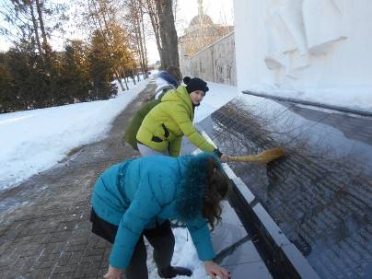
Воспитание патриотизма невозможно без вовлечения детей в деятельность.
29 января члены клуба «От сердца к сердцу «участвовали в акции «Памятникам и обелискам – нашу заботу», которая стала уже доброй традицией для них. Акцию организовала и провела куратор клуба Трандина Т.С. Этого замечательного человека можно по праву назвать «школьным краеведом», как назвали её наши участники. Потому что она, вот уже более 5 лет, возглавляет краеведческую деятельность в клубе. Ухаживая за памятником на Площади героев - козельчан «Скорбящая мать», ребята узнали из газеты «На службе Отечеству» от 07.05.2013г о Капралове Ф.В., захороненном там. Связались с его родственниками, дочерью Хлестковой Людмилой Федоровной, внучкой Романовской Еленой Дмитриевной , о которых рассказала нам начальник отдела организационно - контрольной работы администрации городского поселения «Козельск» Якунина И.Б. И началась краеведческая работа в клубе «От сердца к сердцу» по сбору информации об этом неизвестном герое. Опираясь на материалы, которые нам предоставила Хлесткова Л. Ф., музей «Люди и время» МОУ Великосельской ООШ, д. Великое Село, Тутаевского района краеведческий музей г. Козельска, архив г. Козельска, документальные источники, мы подробно узнали о его судьбе. Теперь забота о памятнике, где он захоронен, стала уже особенной. Ведь судьбы тысяч людей так и остались невыясненными. До сих пор продолжаются поиски мест захоронений погибших воинов. О своих поисках мы хотим рассказать на XIII детских краеведческих чтениях, посвященных памяти В.Н. Сорокина. Поэтому акция носила не только познавательный характер, но и воспитательный. После обильного снегопада учащиеся, вооружившись вениками, лопатами, очистили от снега захоронение, вынесли мусор.
А после этого, на очередном заседании, обсуждая проблемы, с которыми столкнулись ребята, приняли обращение:
«Мы, члены клуба «От сердца к сердцу» обращаемся к вам, уважаемые взрослые: «Берегите наш город, не оскверняйте памятные и исторические места!
Надо отдавать дань уважения, ныне живущим, но свято чтить память тех, кто погиб, защищая мирную жизнь на Земле.»

